揽炒派的“法律界保就业计划”？

[有理儿有面](javascript:void(0);)

**有理儿有面**

微信号 youli-youmian

功能介绍 你说是不是

2020-10-28[原文](https://mp.weixin.qq.com/s?__biz=Mzg3MjEyMTYyNg==&mid=2247515304&idx=2&sn=97faf16e047f926d13b2943629c970fc&chksm=cef6e8ddf98161cb85ec4b7f0401e26e4a352e297d94c961617980bcfb8e6adfd5328cee6fc6&scene=27#wechat_redirect&cpage=58) 发表于

收录于合集





**全文共1137字，图片1张，预计阅读时间为4分钟。**

**本文作者：香港媒体人、专栏编辑 卢展常**



▼

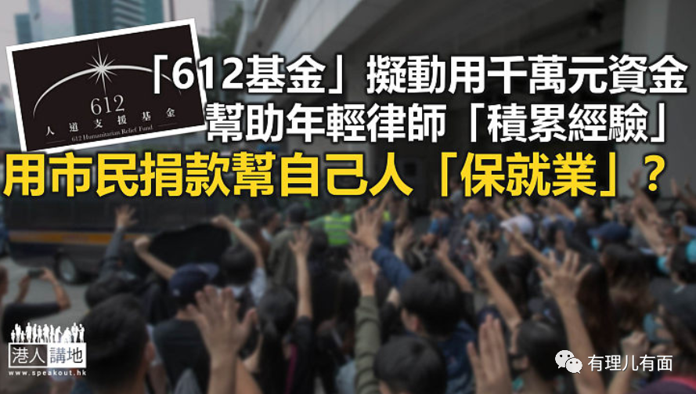

黑暴一年及疫情持续下，香港不少行业、打工仔被揽炒派成功揽炒；正当大家都在努力保就业、保出粮之际，笔者留意到，成立超过一年、打正旗号支援“抗争者”的“6.12人道支援基金”（下简称“基金”），最近又有“新搞作”。基金信托人之一、大律师吴霭仪今日前在报章撰文称，拟从基金中拨出约1,500万元，以推出“第二位大律师”资助计划，认为既“有助已与当事人建立互信的大律师继续支援，亦有助年轻律师累积经验”。笔者质疑，即是以“支援抗争者”为名、用市民捐款培训揽炒派律师？时势艰难下，简直称得上“善用资源”！

究竟何谓“第二位大律师”资助计划？按照吴霭仪所述，即是让已获得法援的被告，在法援委聘律师同意之下，增聘“第二位大律师”协助出庭，并由基金提供津贴。至于什么人“有资格”获聘成为“第二位大律师”，其实一样有要求：第一，其大律师年资必须为5年或以下；第二，以“在案件初期已为被告提供服务者”优先。

**已经有律师 还要“请多个”？**

基金款项“取之于民”，大家都知，但按照上述计划，究竟是“用之于支援抗争者”还是“用之于支援自己人”呢？这是揽炒派在法律界的“保就业”计划吗？老实说，如果笔者是一名需要“支援”的抗争者，首先就会问，如果本身已经有一名法援律师，还有必要聘请第二位论年资、论经验都更浅的律师吗？既然明知眼下经济不景，不是更应该“能省就省”吗？如果你问笔者，笔者反而觉得，基金的操作方式，倒更象是给生意“第一位律师”，再来第二轮又帮年轻律师“保就业”。

另一个问题，就是如果稍微细看吴霭仪所陈述的基金财务状况，大家不难发现，基金用钱似乎“用得好快”。如果笔者没有记错，基金在去年12月中已筹到1亿元，但到今年4月，已经用剩不足四分之一（2,400万），当时又告急、叫市民捐钱；截至今年8月31日，基金称总捐款达1.6亿元，但按照基金最新公布，存款其实只有约3,700万元，于是今次又呼吁市民“继续支持，才能应付未来支出和维持财政稳健”。笔者想问，基金对于从市民手上得来的捐钱，究竟有没有记录因何支出？当中有没有用于资助揽炒派搞其他活动？

**叫市民捐钱 钱用去哪了？**

看回之前账目，基金的“人道支援项目”就有例如“6月23日立法会示威区法律讲 音响开支”、“18区妈妈和理倾加油站”、“香港大专学界国际事务代表团海外游说（伦敦、日内瓦交通膳食）”等等；随便翻看截至今年5月31日的财政状况，其中“人权维护支援”已经接近400万元，“运作开支”（包括职员薪金，添置计算机电话、电话费、设计费，银行手续费等等），就高达近450万元…但这些钱，究竟具体用去哪里、做什么，似乎未有进一步详细资料。现在，对于基金又推“第二位律师”计划、又呼吁大家捐钱，笔者还是那句，捐不捐是各人自由，但最起码，对于自己的钱被用在何处，大家是不是应该问清楚明白？

**来源：港人讲地**





**关注公众号：**

**有理儿有面**

**理   性｜   揭   秘｜   探   讨**







### 精选留言

用户设置不下载评论